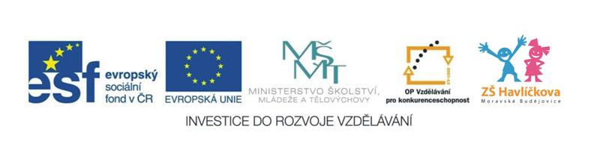
Rozmanitost živočišné říše
Na světě existuje obrovské množství různých živočichů. Dodnes byly popsány asi dva miliony druhů. Ptáci a savci tvoří nepatrnou část této říše, ač je známe nejlépe. Jsou velcí, barevní, hlasití, prostě nápadní. Naprostá většina živočichů však patří mezi bezobratlé.
Všichni živočichové potřebují potravu tvořenou jinými organismy. Pohybují se mnoha způsoby z místa na místo, vnímají své okolí různě vyvinutými smysly. To jsou jejich společné znaky, každý z nich má pak vlastnosti, které ho dělají jedinečným.
V následující křížovce si můžeš vyzkoušet, jak se v živočišné říši orientuješ ty, také živočich.

- Druh korýše, jejichž druhová jména jsou palmový, říční, houslista, hrachový, německý,…
- Američtí draví ptáci s lysou hlavou
- Největší mlž světa
- Poloopice z ostrova Madagaskar s nápadným pruhovaným ocasem
- Býložravá šelma
- Mořská ryba hadovitého těla
- Vyhynulý členovec, jehož zkameněliny v ČR lze najít v tzv. barandienu
- Větší černý cizokrajný pěvec, který velmi dobře napodobuje lidskou řeč
- Pták, který v letu loví i spí, kromě hnízdění téměř nepřistává
- Černobílý kytovec
- Mořský pták s rozpětím křídel i přes tři metry
- Druh mouchy přenášející spavou nemoc
- Papoušci se vztyčitelnou chocholkou peří na hlavě
- „Krokodýl“ s úzkou protaženou tlamou
- Bezobratlý živočich s kulovitým tělem pokrytým ostny
- Parazitický druh hmyzu, který ve středověku patřil k přenašečům moru
- Savec stavící z poražených stromů hráze
- Velký americký sudokopytník, který na začátku 19. století patřil k nepočetnějším a jeho konci byl na pokraji vyhubení
- Velmi jedovatí hadi z Austrálie
- Tenoučcí kroužkovci žijící v koloniích na dně rybníků
- Jednobuněčný živočich velmi proměnlivého těla

